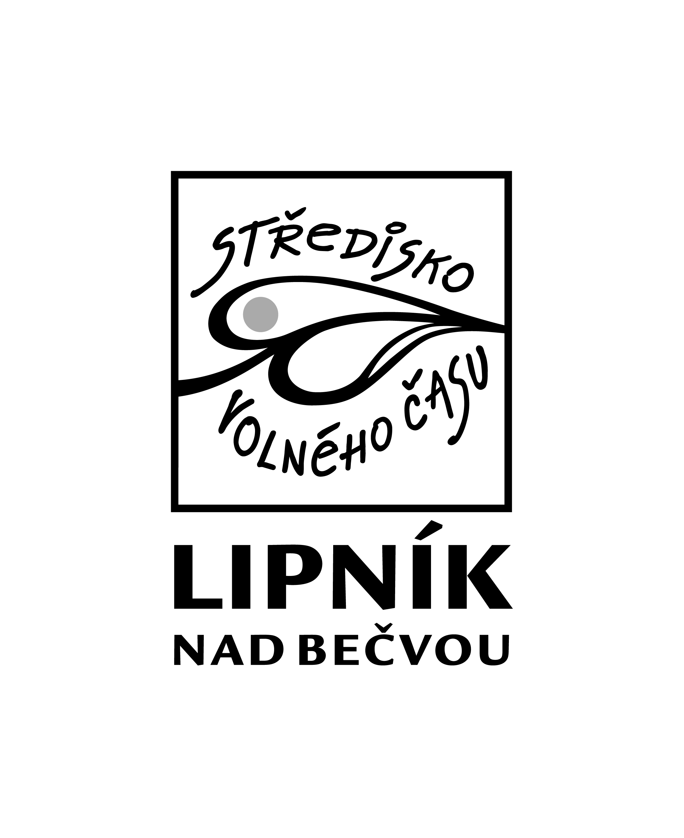Středisko volného času Lipník nad Bečvou, p. o.
Komenského sady 1334, telefon 581 771 594, 734 763 572, www.svclipnik.cz, svc@svclipnik.cz
Zdravotní záznam účastníka příměstského tábora
(vypisují rodiče v den nástupu – u účastníků do 18 let)

Jméno a příjmení účastníka: ………………………………………………………………………………………………..

Datum narození: ………………………………………………….. Zdrav. pojišťovna…………………………………..

Adresa bydliště:…………………………………………………………………………..…číslo OP……….………………
Vyplní rodiče! (ne lékař)
Dítě často trpí tímto onemocněním: ……………………………………………………………………………………………………
Dítě trpí záchvaty, případně EPI záchvaty: (jak často)……………………………………………………………………………..

Během pobytu musí dítě užívat tyto léky, v těchto časových intervalech. Léky musí být odevzdány hlavního vedoucího…………………………………………………………………………………………………………………….......……………….……………………………………………………………………………………………………………………………………………….
Další upozornění na zdravotní stav – případně další sdělení rodičů o dítěti – ( je choulostivé na ….., nesmí dlouhé pochody, je neplavec, nesnáší potraviny … atp.)
…………………………………………………………………………………………………………………………………….……………………………………………………………………………………………………………………………………….…………………………….
Prohlášení zákonných zástupců:
Prohlašujeme, že ošetřující lékař nenařídil výše jmenovanému dítěti změnu režimu, dítě nejeví známky akutního onemocnění (průjem, teplota, infekce …) a okresní hygienik ani ošetřující lékař nenařídil karanténní opatření. Není nám též známo, že by v posledních dvou týdnech přišlo dítě do styku s osobami, které onemocněly přenosnou nemocí. Dítě je tedy schopno zúčastnit se pobytu na táboře. Činnost a pobyt má lékařem povolen bez omezení.
U dítěte jsme provedli kontrolu na vši s negativním výsledkem.
Jsme si vědomi právních a finančních následků, které by nás postihly, kdyby toto prohlášení nebylo pravdivé.
Do dne nástupu na tábor má dítě zaplacenou celou požadovanou částku a má odevzdané veškeré materiály potřebné k zapojení do grantového programu.
Současně prohlašujeme, že jsme překontrolovali požadované vybavení dítěte, která odpovídá náplni tábora, a je zcela bezpečné. (překontrolujte velikost a pevnost obuvi)
Vzal/a jsem na vědomí, že návštěvy rodičů na táboře z výchovných, hygienických a zdravotních důvodů nejsou povoleny. Za cennosti, elektroniku, drahé oblečení a peníze dětí nepřebírá provozovatel tábora odpovědnost.
Bez tohoto prohlášení nemůže být dítě na tábor přijato.
Rodiče svým podpisem souhlasí, že po dobu konání tábora přebírá péči a zodpovědnost za dítě hlavní vedoucí. Rodič v souladu s nařízením platným od 1. 1. 2014 souhlasí, že dítěti může být poskytnuta nutná odpovídající zdravotní péče a pomoc.

V …………………... datum: ………………….(v den nástupu na akci)

Podpis rodičů, zákonných zástupců: ……………………………
-------------------------------------------------------------------------------------------------------------------------------------------------------
Souhlas s uveřejněním fotografií dětí

Souhlasím, aby fotografie mého dítěte _______________________________ pořízené v rámci__________________ (v termínu________________2019), byly uveřejněny na webových stránkách SVČ včetně Facebooku, v tisku a propagačních materiálech SVČ za účelem propagace a fotodokumentace.
Podmínky, za kterých souhlas se zveřejněním uděluji (doba zveřejnění apod.): ______________________________________________________________________________________________________________________________________________________________________________________________________
Pokud není ve výše popsaných podmínkách uvedené jinak, souhlasím se zveřejněním fotografií na dobu neurčitou. Jsem si vědom(á) toho, že svůj souhlas můžu kdykoliv odvolat, resp. změnit podmínky, za kterých jsem souhlas udělil(a).

V …………………... datum: …………………. Podpis rodičů, zákonných zástupců: …………………………..

